Урок 28
Тема. Звуки і ноти. Робота з музичним редактором.
Мета: 1. Сформувати поняття музичного звуку, ноти, нотного стану, тривалості звуку, мелодії та акорду.
2. Відпрацювати навички створення музичних творів за зразком .
3. Розвивати естетичні почуття та гармонію;
4. Виховувати музичну культуру .
Обладнання. музичний редактор, підручник, робочий зошит.
Хід уроку
І. Організаційний момент. Техніка безпеки.
  - Ми з вами знаходимося у комп’ютерному класі. Як ви думаєте, чи правильно вчинили учні, прийшовши на урок інформатики у комп’ютерний клас? Наприклад :
1. Миколка, витерши дошку мокрою ганчіркою, сів працювати за комп’ютер.
  - Чи порушив він правила техніки безпеки?
  - Якщо так, то які?
2. Оленка не встигла на перерві з’їсти весь бутерброд і з ним прийшла до комп’ютерного класу?
  - Яке правило техніки безпеки порушила Оленка?
3. Галинка, яка була дуже старанною ученицею, виконуючи на комп’ютері завдання, присунулась надто близько до екрана монітора.
  - Чи порушила вона правила техніки безпеки?
ІІ. Перевірка домашнього завдання.
ІІІ. Актуалізація знань
- Що таке музичне речення? Ноти?
- Яка буває музика?
- Що таке музичний редактор? Його призначення.
- Які основні музичні темпи ви знаєте?
ІV. Вивчення нового матеріалу.
1. Вступна бесіда.
Люди вчилися записувати музичні твори з давніх давен. Як вони це робили?
2. Робота з підручником, ст. 56.
3. Практична робота
Виконання завдань №1,2 робочого зошита
4. Фізкультхвилинка.
На уроці всі стомились,
Адже добре потрудились.
Тож давайте для розрядки
Зробим кілька вправ зарядки.
Раз! – підняли руки вгору.
Два! – нагнулися додолу.
Три! – повернулись вправо, вліво,
На «чотири» - всі присіли.
Головою покрутили –
І за парти тихо сіли.
V. Робота з комп’ютером.
За допомогою музичного редактора можна не тільки програвати мелодії, а й створювати їх. І власне в цьому його головне призначення. Роздивись уважно нотний стан на малюнку. Введи до редактора наведений музичний фрагмент.

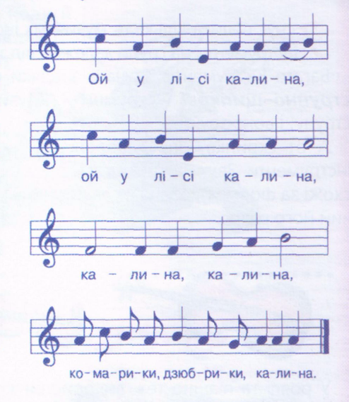
Для того, щоб поставити на нотний стан потрібну ноту, підведи вказівник до кнопки з тривалістю ноти і натисни її. Потім помісти цю ноту на потрібну позицію нотного стану.
Якщо хочеш вилучити ноту, встанови на ній курсор і натисни кнопку Вилучити. Натисни кнопку Програти і прослухай мелодію.
Який її настрій? Заплющ очі. Що ти уявляєш, коли чуєш її звуки? Добери найкращий темп для програвання цієї мелодії. Спробуй розрізнити в цій мелодії окремі музичні речення.
Прослухай музичний твір. Якщо він звучить неправильно, знайди помилки і виправ їх.
Релаксація.
«Прогулянка по осінньому парку». (Уявно збираємо жовті листочки. Слухаємо шурхіт.)
VІ. Логічна сторінка «Для розумників і розумниць» (ст. 57)
VIІ. Підсумок уроку.
- Чи цікаво було працювати на уроці?
- Що найбільше сподобалося робити?
- Що видалося найважчим?
- Про що хотіли б дізнатися більше?
- Де ми можемо використати набуті знання?
VІІІ. Домашнє завдання.
Підручник с. 56-57.
Робочий зошит. Урок 27(№3-5)

